INDICAÇÃO Nº 05343/2013

Sugere ao Poder Executivo Municipal a realização de melhorias e limpeza de mato alto na rua Salvador Iatarola em frente ao número 575 no bairro Mollon 4.

Excelentíssimo Senhor Prefeito Municipal,

Nos termos do Art. 108 do Regimento Interno desta Casa de Leis, dirijo - me a Vossa Excelência para sugerir que, por intermédio do Setor competente, seja realizado melhorias e limpeza, de mato alto na rua Salvador Iatarola em frente ao número 575 no bairro Mollon 4, neste município .

Justificativa:

Munícipes procuraram o vereador para relatar que por causa do mato, baratas, escorpiões e aranhas estão invadindo as casas próximas ao local. Moradores pedem urgência na melhoria e retirada do mato.

Plenário “Dr. Tancredo Neves”, em 01 de outubro de 2.013.

Celso Ávila

-vereador-

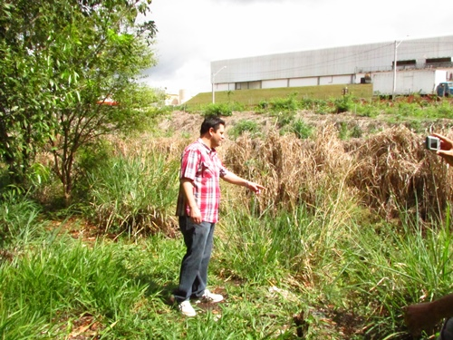

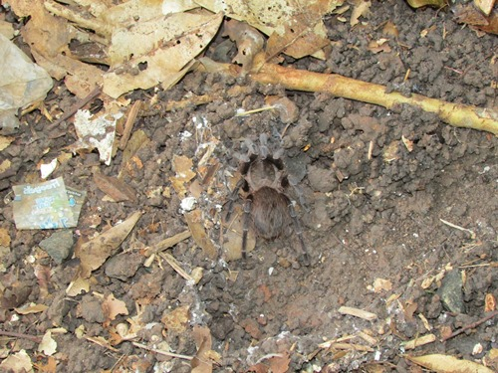

Celso Ávila

-vereador-

